EXMA. SRA. PRESIDENTE DA CÂMARA MUNICIPAL DE LEME.

INDICAÇÃO Nº / 2026
Indica para que solicite à SAECIL, a realização de intervenções urgentes de manutenção viária na Rua Carlos Franco Camargo, no bairro Chácara Saúde, especialmente no que se refere ao reparo de buracos de grande proporção existentes ao longo da via.

A Vereadora que esta subscreve,

CONSIDERANDO as muitas reivindicações de moradores e usuários da referida via, que relatam a existência de buracos de grandes dimensões, os quais vêm causando sérios transtornos ao tráfego local. As condições atuais da rua têm prejudicado significativamente a segurança e a mobilidade dos motoristas, além de motociclistas e demais usuários, uma vez que os danos no pavimento aumentam o risco de acidentes, avarias em veículos e dificultam a circulação, especialmente em períodos de chuva, quando os buracos ficam parcialmente encobertos por água e lama.
Diante disso, a intervenção por parte da SAECIL se faz necessária e urgente, considerando a importância da via para o deslocamento diário dos munícipes da região.
Assim, solicita-se a adoção das medidas cabíveis para a recuperação do pavimento e eliminação dos buracos existentes, garantindo melhores condições de trafegabilidade e segurança à população.

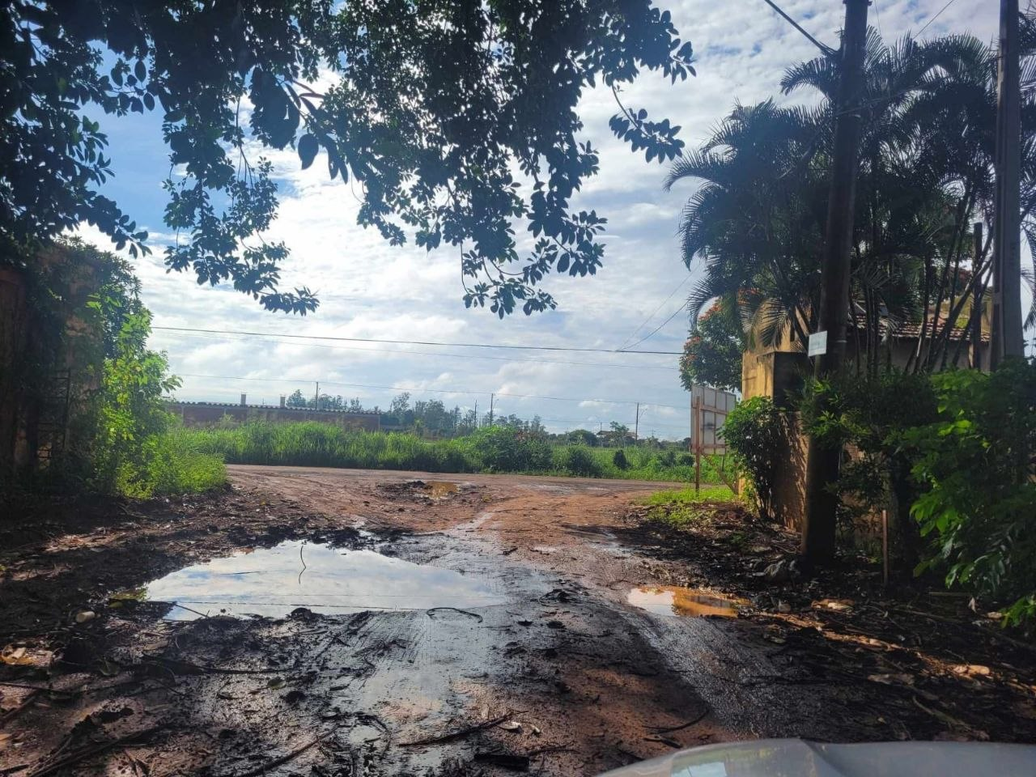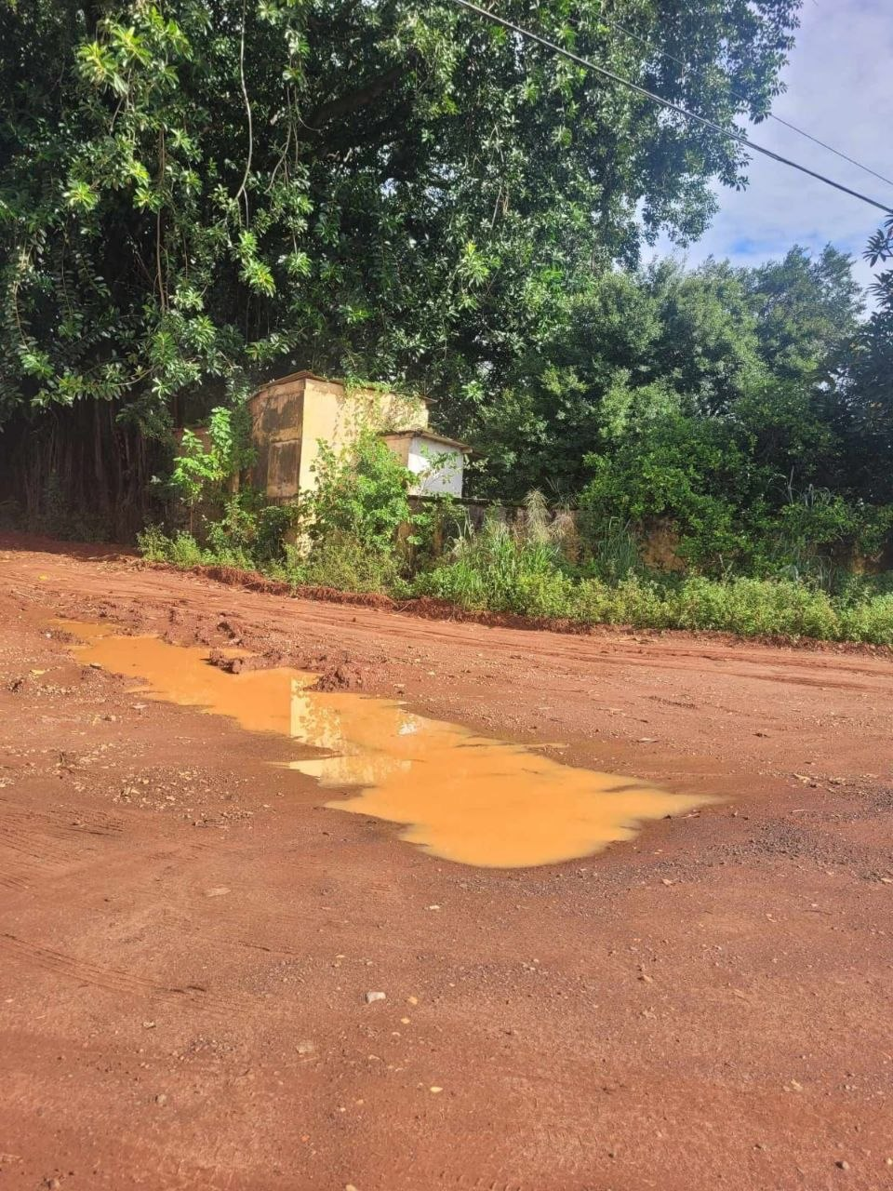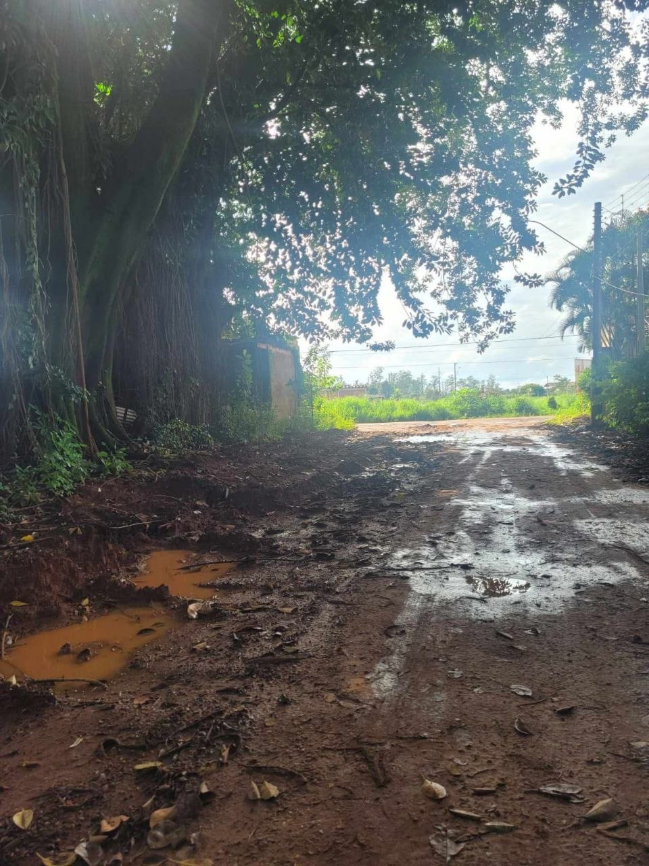

INDICA ao Exmo. Sr. Prefeito Municipal, que determine ao Setor Competente da municipalidade que adote as medidas cabíveis para que solicite à SAECIL, a realização de intervenções urgentes de manutenção viária na Rua Carlos Franco Camargo, no bairro Chácara Saúde, especialmente no que se refere ao reparo de buracos de grande proporção existentes ao longo da via.

Sala das Sessões “Professor Arlindo Fávaro”, em 04 de maio de 2026.

Andrea Navarro Mondin
Vereadora Andrea Mondin

